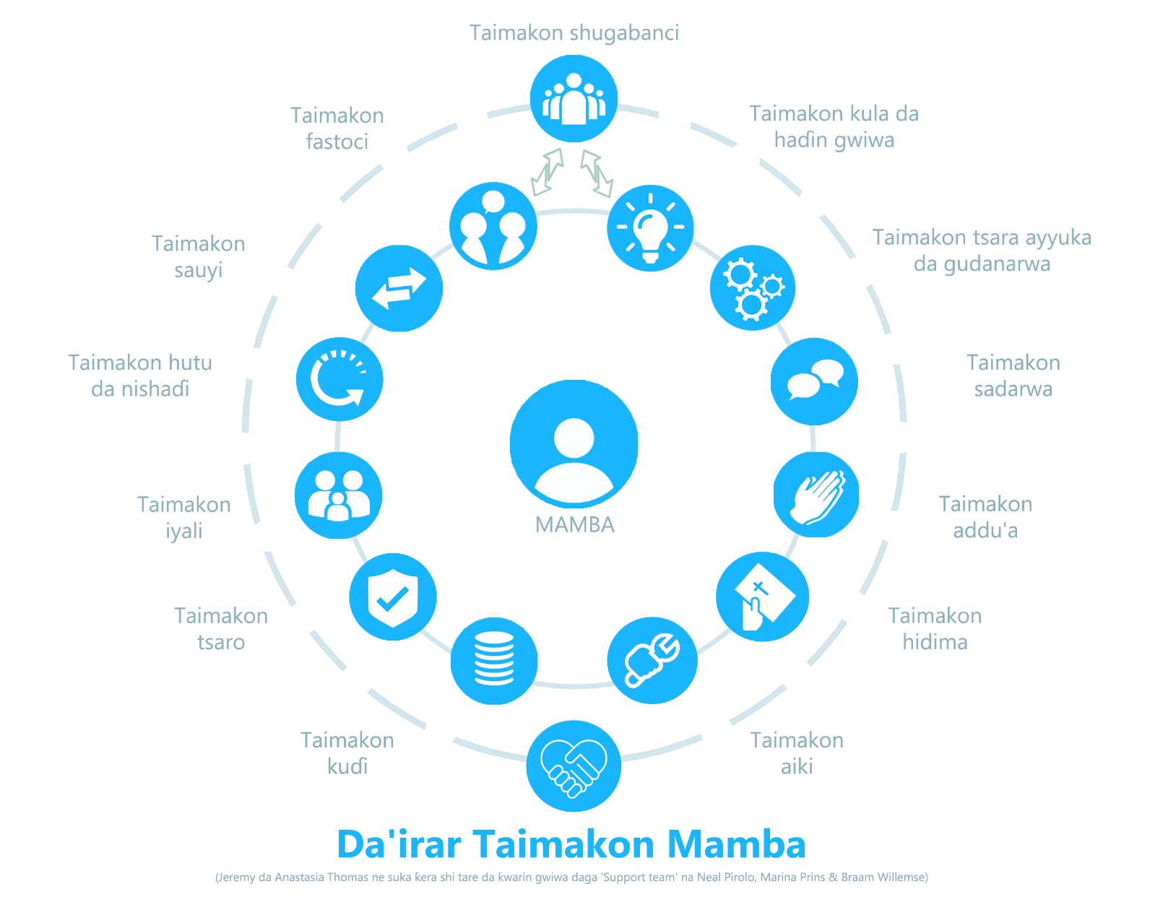

KIMANTA KANKA
Rukunoni 13 masu zuwa sun jera fannoni da ma’aikatan Mulkin Allah galibi suke buƙatar taimako ta hanyar mutane (masu bi ko marasa bi) da suke da alaƙa ta kai-tsaye da su kuma za su iya tuntuɓa (idan zai yiwu, ta hanyar kiran waya kawai). Ta amfani da ma’aunin da ke ƙasa, don Allah ka kimanta yadda ka gamsu a kowane fanni daga cikin fannonin da ke ƙasa a cikin watannin uku da suka gabata. Ka yi la’akari da misalan abubuwan da za su iya faruwa domin su jagoranci amsoshinka tare da sanin cewa kowane fanni ya bambanta bisa ga al’ada, yanayi da gogewarmu.
Sannan ka yi ƙoƙarin rubuta sunan aƙalla mutum ɗaya (idan akwai) da za ka iya tuntuɓa domin samun taimako idan an buƙata. Ka lura cewa mutum ɗaya zai iya zama taimakonka a fannoni daban-daban a lokaci ɗaya.

Fannin taimako | Nau’o’in taimako | Matakin gamsuwa (watanni uku da suka gabata)
Jagoranci  Suna/Sunaye:…………………….….  ……………………………………….. | Tallafawa da darajanta hidimata, bayar da jagoranci da shiryarwa | 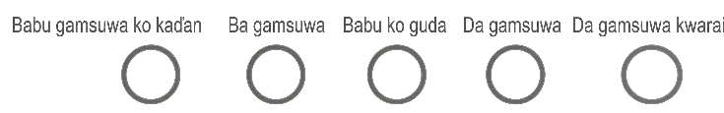
Fastoci  Suna/Sunaye:……………………..…  ……………………………………….. | Tabbatar da cewa ni (da iyalina) muna girma a ruhaniya, gyara ni (idan an buƙata)
Sauyi  Suna/Sunaye:………………………..  ……………………………………….. | Tafiya tare da ni/ bin diddigi domin taimaka min in shawo kan sauye-sauyen rayuwata da kuma lafiyar hankalina
Hutu da Nishaɗi  Suna/Sunaye:………………………….  ……………………………………….. | Abokai da zan iya tare da su, in yi nishaɗi da/ko in huta domin sabunta ƙarfi | 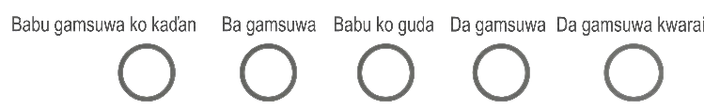
Iyali  Suna/Sunaye:………………………….  ……………………………………….. | Bayar da tushen zuciya mai ƙarfi, bayar da taimako na zahiri (kamar tallafin kuɗi ko kula da yara), zama tushen ƙarfafawa da shawara | 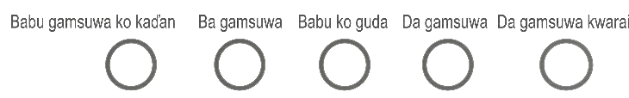
Tsaro  Suna/Sunaye:………………………….  ……………………………………….. | Bayar da taimako idan an fuskanci barazana ta yanar gizo, ta tunani ko ta jiki | 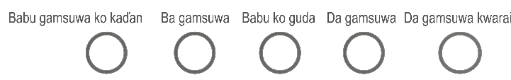
Kuɗi  Suna/Sunaye:………………………….  ……………………………………….. | Taimaka min in tsara kasafin kuɗi da harkokin banki yadda ya kamata, shirya tara kuɗi, da tallafin kuɗi | 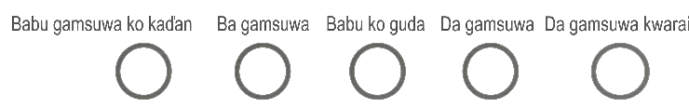
Aiki  Suna/Sunaye:………………………….  ……………………………………….. | Taimaka min/ bayar da shawara a kan aikin da ake biyana albashi
Hidima  Suna/Sunaye:………………………….  ……………………………………….. | Taimaka min in cimma manufofin hidimata, samun horo da ya dace
Addu’a  Suna/Sunaye:………………………….  ……………………………………….. | Karɓar buƙatun addu’a daga wurina in yi addu’a domina tare da ni, tare da raba buƙatun tare da wasu jarumman addu’a (idan an buƙata) | 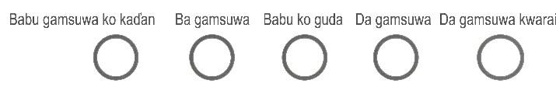
Sadarwa  Suna/Sunaye:………………………….  ……………………………………….. | Taimaka min wajen inganta sadarwata da wasu (magana, sauraro, wasiƙun labarai, imel, da sauransu) | 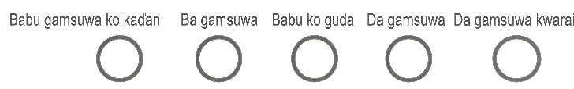
Kayayyaki da Tsari  Suna/Sunaye:………………………….  ……………………………………….. | Bayar da bayanai/ hanyoyin tuntuɓa da nake buƙata; taimako a kan ƙananan abubuwa masu amfani da za su iya sa rayuwa ta yi wahala
Kulawa da Haɗawa  Suna/Sunaye:………………………….  ……………………………………….. | Tabbatar da ana kula da ni sosai, ana ƙarfafa ni, kuma an haɗa ni da albarkatun (musamman mutane) da nake buƙata
Tushen bayani: Kimanta zoben taimakon memba – wanda Jeremy da Anastasia Thomas suka ƙirƙira (2025)
An samo daga https://daybreak-academy.org/resources/
An yi amfani da izini kuma an daidaita bayan tuntuɓar Jeremy & Anastasia Thomas 2025.

Lura: Hakanan za ka iya amfani da sakamakon wannan kimantawar domin girmama waɗanda a rayuwarka suka kasance suna taimaka maka, da kuma gane waɗanne alaƙoƙi za ka nemo da gangan bisa ga buƙatunka. Idan kana da mai hidimar albarkatu a cikin al’ummarka, muna ba da shawarar ka yi magana da shi/ita a kai.

